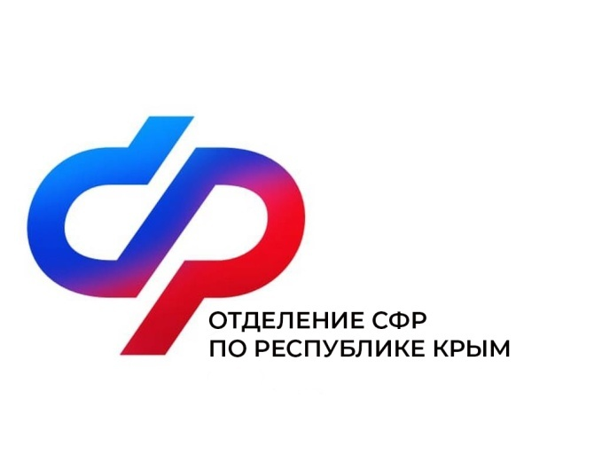

План мероприятий

Центра общения старшего поколения

в Красногвардейском районе

на октябрь 2024 года

|  |  |  |
| --- | --- | --- |
| № | Наименование мероприятия | Дата проведения |
| 1 | Шахматный турнир, посвященный «Дню пожилого человека» | 3 октября  в 9:00 |
| 2 | Встреча с врачом «Правильное питание – залог здоровья» | 9 октября  в 11:00 |
| 3 | Мастер-класс «Уроки вязания крючком». Хитрости вязания и приёмы | 10 октября  в 10:00 |
| 4 | Урок компьютерной грамотности «Учимся работать с сайтом «Социальный фонд России» - вход в личный кабинет, запись на приём, заказ документов | 16 октября  в 10:00 |
| 5 | Финансовая грамотность с представителем ПАО РНКБ | 20 октября  в 10:00 |
| 6 | Встреча с психологом «Душевное равновесие. Способы релаксации» | 23 октября  в 11:00 |
| 7 | Шахматный турнир, посвященный «Дню рождения Амет-Хана Султана – дважды герою Советского района» | 29 октября  в 9:00 |